2023年德国法兰克福国际全品类消费品展览会
暨法兰克福国际春季消费品展览会（2023年2月3日-7日）
国际圣诞礼品世界展览会（2023年2月3日-7日）
DIY 手工制作及创意文具展览会（2023年2月3日-7日）
（Creative World 2023年2月4日-7日）

展览地点：德国法兰克福展览中心(Messe Frankfurt Exhibition GmbH Fair Ground)
展览周期：一年一届
展商数量：7300+家（2020年）
观众数量：209,000+次（2020年, 来自167个国家与地区）
*以上数据来自于2020年三大展会数据合计

展会简介：
法兰克福展览集团致力为全球消费品产业打造全新平台，积极践行其促进经济发展的使命。集团安排旗下三大领先消费品展，分别是法兰克福国际春季消费品展览会（Ambiente）、法兰克福国际圣诞礼品世界展览会（Christmasworld）以及法兰克福DIY手工制作及创意文具展（Creativeworld），于2023年2月3/4至7日首次同期在法兰克福展览中心举办。借助“消费品展”三展联办的优势，展会将积极发挥参展商、观众及媒体的协同增效作用，并为行业提供独具特色及全面的产品类别及解决方案。这三场展会的“全球采购板块”将合并且联合进行国际 ”将合并且联合进行国际化宣传。与此同时，全新的“设计与生活方式”地区宣传平台将在2023 年下半年于法兰克福举行以满足地方性需求。

展会亮点：
【亮点1】“消费品展”将成为全球采购季一站式平台三展将以“消费品展”为主题同时亮相。三场领军贸易展会同期同地召开，不仅结合了各自优势，亦前所未有的一次性提供了数量可观且面向未来的优质产品。法兰克福将再次成为全球采购季的焦点，为与会者提供协同高效的参展体验，让展会成为服务于全球消费品行业、集丰富灵感及高效采购和商务交流的一体化行业盛会。展会除了汇聚目前的热门趋势，与会者亦可在展会现场亲自感知和体验精彩纷呈的全球化多元趋势。在“消费品展”的主题下，三场领军贸易展会是所有零售业务以及HoReCa、合同业务、室内设计、概念性装饰把握未来发展的交叉点，再次加强了法兰克福作为国际贸易枢纽重要性。
【亮点2】借鉴Paperworld的成功经验，全新AmbienteWorking专区重磅登场世界领军贸易展会家与办公室的界限日趋模糊，生活方式与工作方式的互相融合，这些趋势将继续定义我们未来生活与工作方式。新冠疫情作为新趋势的催化剂，在生活与工作领域尤为显著。法兰克福展览集团借此契机以全新的视角审视Paperworld展会的各类优势，为展商与观众挖掘更多潜能。全新的“办公产品设计专区“将被纳入Ambiente展会，为广大生产商、经销商、设计师、建筑师以及办公家具厂商创造面向未来的驱动力。同时，Ambiente展会也将配合全新”AmbienteWorking生活专区“调整定位，并从各方面完善产品品类。从合同业务到可持续发展的大趋势、深受欢迎的设计与生活方式，以及酒店餐饮业的需求，Ambiente展会都能从方方面面为文具行业创造新的动力。此外，Ambiente展会的“礼品展区”也将进一步吸纳具设计元素的文具及学校用品系列。符合相关主题的Paperworld产品供应商可通过Christmasworld和Creativeworld展会继续贸易接洽。

【亮点3】以国际品牌视野进行全球采购法兰克福展览集团在中国境外提供了极具规模的采购平台。目前采购服务已被整合纳入4场领军消费品展，并在2023年起该服务将在“环球采购”标签下在法兰克福及其他国家系列展会推行。“环球采购”服务将为生产厂家开辟更多市场与销售渠道，同时也为没有环球采购经验的买家提供便捷的商贸方式。

【亮点4】法兰克福展览集团打造数字化平台，助力全新商贸版图。自2019年起法兰克福展览集团推出了首个消费品领域线上下单与数据管理的综合B2B电商平台Nextrade，以及面向全球消费品领域的行业资讯分享平台ConzoomSolutions，并通过这两项线上工具积极帮助零售商拓展业务。

展会摊位价格信息：
单面开摊位：735欧元/平米
双面开范围：755欧元/平米
推广组市场合注册费：985 欧元/一年/家

报名企业须知： 1. 展品对路，有创新产品，且质量达到国际水准。
2. 产品无侵权现象。
3.参展面积不少于12平方米。
4. 大面积特装修品牌企业优先安排位置。
5. 摊位包含服务：净场地租金、展位标准装修、展位内标准道具、照明用电费、清洁费（开展前）、垃圾清运费、现场服务费、基本现场法律咨询费、展商签证用邀请函及参展商证
6. 我司可代办/协助办理北京领取的德国签证，协助预约/办理其他领取签证，由于目前签证政策需由本人到场，无法提供完全代办签证服务
参展产品分类：
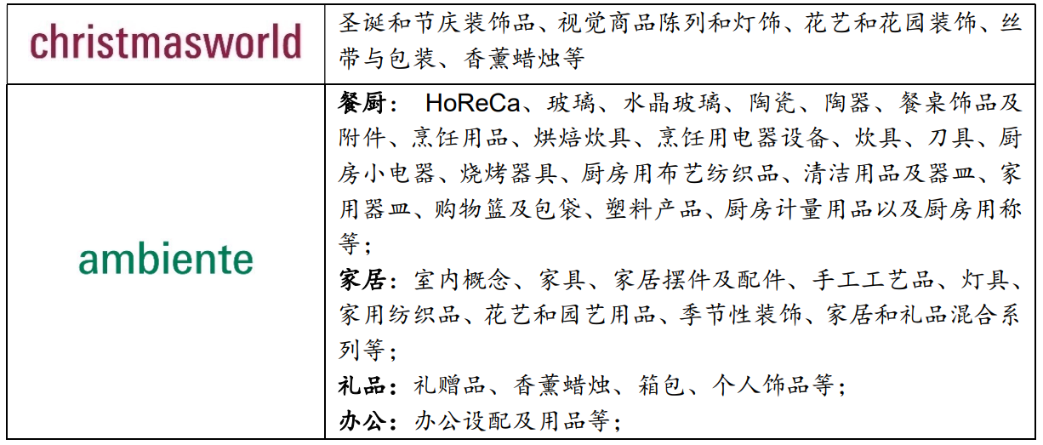

展馆摊位分布
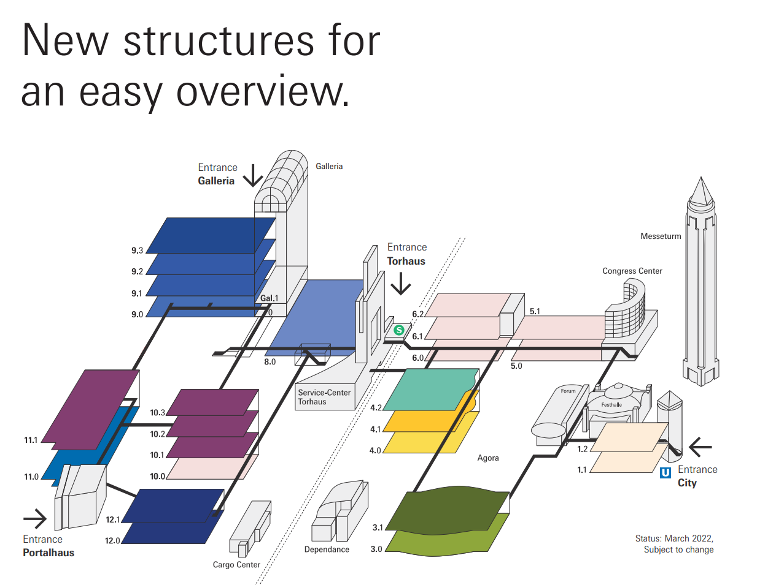

远程参展服务：
2020年以来，受展会取消或出入境限制等原因，中国企业已多次缺席世界知名展会，为保证中国企业在展会的知名度和曝光量，现特推出远程参展服务：

参展人员报价：消费品/圣诞礼品 布展+展期：18500元人民币/人/共6天（暂定）
文具类 布展+展期：18500元人民币/人/共6天（暂定）
1.安排1名德语或英语流利的代参展人员。（可提供CV以便选择）
2.客户可提前与现场代参展人员预约时间以便交流培训，有利于展会期间更好的推介产品。
2. 展期提供1台笔记本电脑或PAD作为现场与国内展商线上交流。
3. 布展日布展（核对搭建细节，海报粘贴，展品摆放；如涉及到大型,超重以及需要复杂组装等特殊展品的布展，需另外沟通）。
4. 展期收集到访展位的买家名片并做好记录，当天展会结束后整理并拍照名片给国内参展企业。（我司会提供到访卖家登记表，便于客户留存相关信息）
5. 展会期间安排到访展位的买家与展商线上沟通交流。
6. 在本展位上发放产品手册，宣传资料等。
7. 撤展细节与展商协商后，按照展商要求将展品回运或者进行其他处理，但展品处理方式需符合组委会规定。（如涉及到大型,超重以及需要复杂组装等特殊展品的撤展，需另外沟通）。
8. 一定比例的机动人员随时补充摊位上代参展人员暂时离开的情况。
9.工作时间为:布展日工作时间不超过8小时；展会期间每日开展至闭展时间。
10.代参展人员展期餐费，来回路费，法兰当地住宿费。

客户需要提供的：
- 按照本司要求选择合适的代参展人员
- 有参展经验的培训人员提前对代参展人员进行培训
- 熟练的业务员在展会开展期间内与代参展人员保持联系
*远程参展价格仅为参考价格，以签订合约后确认价格为准。

联系我们：
北京中展海外展览有限公司 CIEC OVERSEAS EXHIBITION CO LTD.
消费品礼品组 CONSUME EXPO GROUP

中展程耀庭 16631255392(同微信) chengyueting@ciec.com.cn

